**“越南国际贸易展览会Vietnam Expo”—越南的综合性进出口商品展。每年春季在越南首都河内市举办。至今已经成功举办33届的“Vietnam Expo”，为越南与国际进出口经贸的往来做出巨大促进贡献，被喻为越南版的“小广交会”。2024年度河内展出554个展位、吸引488个参展商分别来自16个不同的国家，邀约14766位专业观众到场观摩，专业观众占73.21%，主要国际展位，分别为：越南（271家）、中国（88家）、俄罗斯（18家）、韩国（73家）等。是与越南有经贸往来的国家及地区的贸促机构优选展，也是国际品牌在越南市场展示推广及寻求订单的主要平台。**

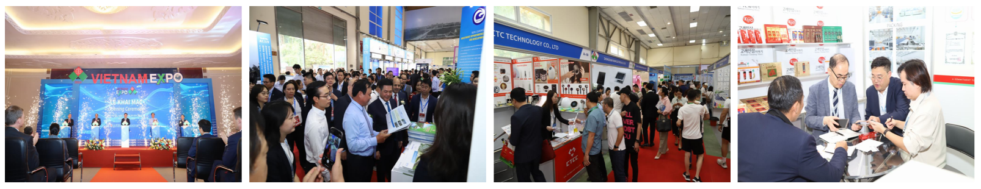

**举办背景：**

**东南亚地区“经济网红“，潜力巨大**

**在全球供应链重构背景下，东南亚作为向多地域低关税供货区域，重要性日益展现，尤其是与中国接壤的越南市场。越南是东南亚投资热土，2023年越南人口达到1.03亿，有效外资项目38084个，注册资金4532.6亿美元，累计到位资金2871亿美元。中国大陆直接投资项目约4000个，总注册金额近280亿美元。当前东盟已是中国最大贸易伙伴，越南是中国在东盟最大贸易伙伴，2023中越经贸总额近2300亿美元，呈连年持续增长趋势，双方有很强的经济互补性。**

**2022年中国与越南的进出口贸易总额约为2250亿美元，其中越南进口中国约1420亿美金。越南经济在很大程度上依赖于农业、加工制造业，依赖于中国的机械技术、工业原材料，尤其依赖于中国的中间产品。**

**根据越南计划投资部外资司数据，截至2023年10月20日，越南新登记外商直接投资（FDI）、调整及出资购买股份、购买出资额达257.6亿美元以上，比2022年同期增长14.7%。其中，新获投资登记证项目有2608个，同比2022年实现了66.1%的增长，注册资本总额超过152.9亿美元，同比2022年实现54%的增长。**

**展会亮点：**

**1．配套多场线上线下活动，利用传统媒体+新网络媒体推广。**

**2．特别邀请超20000名专业行业买家到场参加线上+线下相关推广观摩活动，借助展会平台拓展更广阔的市场。**

**3．广邀各国驻越南外商投资企业到展观摩。**

**4 . 举办多场经济论坛，邀请主要领域经贸专家讲解越南市场机遇。**

**参展产品范围**

**机械设备及原材料:**

工业制造装备、矿业设备、节能环保技术、纺织皮革、建材装饰材料、五金工具、电子通讯器材、印刷包装技术、化工塑胶技术设备等。

**综合消费品:**

消费电子、家居家纺、家电、箱包皮具、眼镜钟表、文具与办公用品、礼品工艺品、时尚饰品、康体健身及休闲娱乐用品、旅游户外装备及用品及各类消费品及综合贸易进出口产品。

**越南国际贸易展览会招商组委会**

**广西博越展览有限公司**

**电话：0771-5352155**

**手机：17376464570 覃经理 (微信同号）**

**邮箱： 845725712@qq.com**

**地址：广西南宁市青秀区东葛路165号绿地中央广场C2栋823-825室**